Wyniki konkursu
„Matka Boża w fotografii”
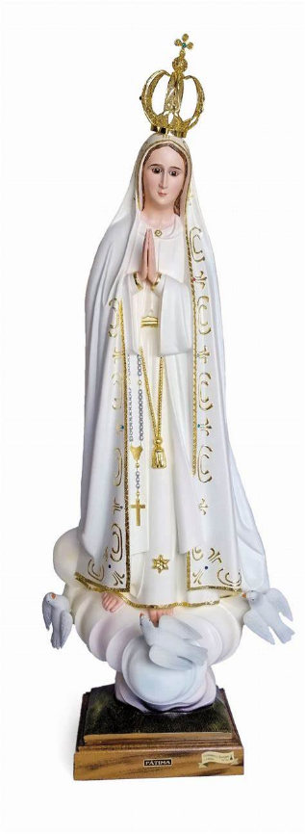
Dziękujemy uczniom za wzięcie udziału w konkursie „Matka Boża w fotografii”. Otrzymaliśmy piękne zdjęcia przedstawiające figurę Maryi i obrazy z Matką Bożą. Wszystkim dzieciom gratulujemy pomysłowości i kreatywności!
Laureatami konkursu zostali:
Klasy 0-III
I miejsce: Karol Afelt 3 f
II miejsce: Kornelia Klemm 1 f
III miejsce: Wiktoria Łoboda 2 c

Klasy IV-VIII
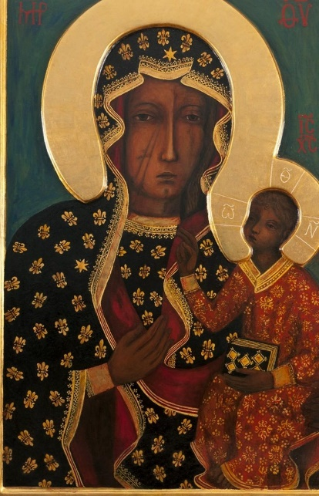
I miejsce: Natalia Daroszewska IV b
II miejsce: Malwina Jagła VII d
III miejsce: Nadia Witczak V d
Gratulujemy!
Katecheci

